Brillante Produktbilder ohne Fotograf
Neue eCATALOGsolutions Schnittstelle ermöglicht gerenderte Bilder auf Knopfdruck

Augsburg, 22. Oktober 2010. Fotografentermine ade: Mit der neu entwickelten Schnittstelle zu einem 3D Rendering Programm werden die Produkte der Elektronischen Produktkataloge eCATALOGsolutions der CADENAS GmbH ins beste Licht gesetzt. Ab sofort können Komponentenhersteller fotorealistische Bilder von ihren bereits vorliegenden 3D Geometrien mit einem Knopfdruck in eCATALOGsolutions erzeugen. Die gestochen scharf gerenderten Bilder werden durch eine neue Schnittstelle zu der Software Maxwell Renderer möglich. Für das bloße Auge sind Unterschiede zu Produktfotos professioneller Fotografen kaum erkennbar.

Effektiv Kosten einsparen

Bisher wurden Produkte meist von professionellen Fotografen abgelichtet. Dabei entstanden hohe Kosten für Logistik, Organisation sowie Personal. Mit dem Einsatz von gerenderten Bildern können diese Kosten künftig reduziert werden.

Zum Einsatz kommen die hochauflösenden Bilder des 3D Renderings zum Beispiel auf Websites, in Printkatalogen, auf CD-ROMs oder auf Messeposter von Herstellern.

Weitere Informationen zur Softwarelösung eCATALOGsolutions unter:
http://www.cadenas.de/elektronischer-produktkatalog
Pressebilder

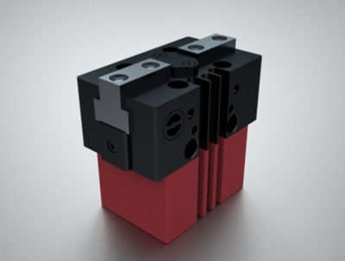
BU 1: Afag Automation AG - Universal Gripper.

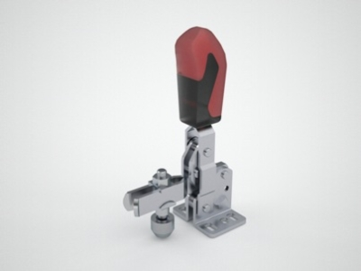
BU 2: AMF Andreas Maier GmbH - Spanner.

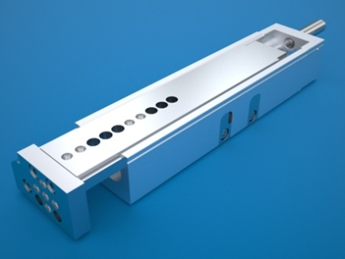
BU 3: Festo AG - DGSL.

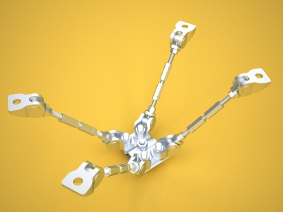
BU 4: SIKLA Austria GmbH - Festpunktspinne.

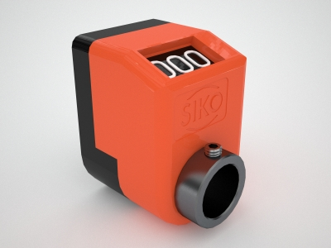
BU 5: SIKO GmbH - Positionsanzeiger.

1 292 Zeichen

Bilder und Text stehen auf unserer Webseite zum Download bereit: www.cadenas.de
News & Events / Pressemitteilungen

Mit der neuen Schnittstelle zu einem 3D Rendering Programm werden Produkte der Elektronischen Produktkataloge von CADENAS ins beste Licht gesetzt.

Über die CADENAS GmbH

CADENAS ist ein führender Softwarehersteller in den Bereichen Strategisches Teilemanagement und Teilereduzierung (PARTsolutions) sowie Elektronische CAD Produktkataloge (eCATALOGsolutions). Das Unternehmen stellt mit seinen maßgeschneiderten Softwarelösungen ein Bindeglied zwischen den Komponentenherstellern und ihren Produkten sowie den Abnehmern dar.

Der Name CADENAS (span. Prozessketten) steht mit seinen 300 Mitarbeitern an zwölf internationalen Standorten seit über 18 Jahren für Erfolg, Kreativität, Beratung und Prozessoptimierung.

CADENAS hat in der Rolle eines Initiators und Vordenkers bereits viele wichtige Neuerungen und Trends in den beiden Geschäftsfeldern etabliert.

PARTsolutions Innovationen:
- Die Suche von CAD Bauteilen anhand von Topologien
- Die Ähnlichkeitssuche von CAD Bauteilen startet automatisch im Hintergrund
- Die CAD Teilesuche durch Skizzieren

eCATALOGsolutions Innovationen:
- Die Suche nach 3D CAD Teilen auf Mobiltelefonen
- Die Nutzung des Quick Response Codes
- Der Einsatz von 3D Brillen zur Präsentation von CAD Modellen
- Die Steuerung von 3D Teilen mit Hilfe der Wii Fernbedienung
- Die Unterstützung der Augmented Reality Technologie

Weitere Informationen über die neuesten Innovationen sowie das Unternehmen finden Sie auf unserer Internetseite unter: www.cadenas.de.

